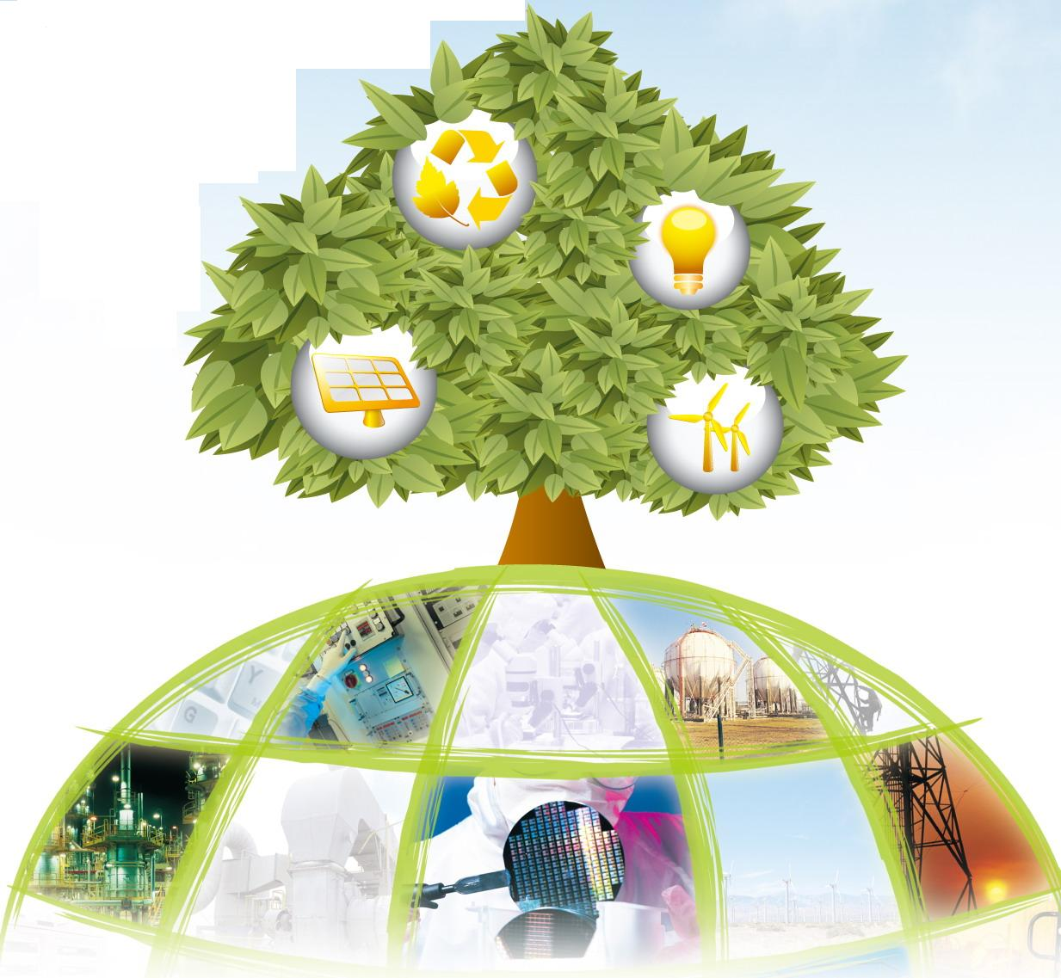

經濟部產業節能輔導系列活動

主辦單位：經濟部
執行單位：中華民國全國工業總會
財團法人台灣產業服務基金會

一、緣起
為協助製造業因應油電價格合理化之影響，並減少生產過程中能資源耗用與溫室氣體排放，以提升生產效率與降低能源成本，經濟部與中華民國全國工業總會等辦理本系列活動，說明政府節能減碳輔導資源與獎勵優惠措施。
歡迎產業先進踴躍參與，期善用政府資源，落實節能減碳，同時獲得節能、節費與減碳之多重效益。

二、日期/地點
日期 | 辦理地點
5/7(一) 13:30 | 全國工業總會第1會議室  (台北市復興南路一段390號9樓)

三、活動議程
上午場次 | 議 程 內 容
13:30~14:00 | 報到、領取資料
14:00~14:10 | 長官致詞
14:10~14:40 | 節能輔導及優惠融資配套措施
14:40~15:20 | 製造業節能減碳輔導措施介紹
15:20~ | 意見交流Q&A

四、報名方式
- 本說明會可採【線上報名】(請點選活動網址並點選「線上報名」- http://www.teema.org.tw/law.aspx?infoid=3971 ) 或填寫後列報名表【傳真報名】(fax: 02-8792-6138)。
- 聯絡方式
聯絡單位：台灣區電機電子工業同業公會
聯絡人：林玉蓮組長
聯絡電話：(02)8792-6666轉分機230
e-mail：gracelam@teema.org.tw

五、報名表
公司全銜 |  |  | 電 話 | ( )
聯絡地址 | - □□ |  | 傳 真 | ( )
姓 名 | 職 稱 | 分 機 | E-mail Address
※請確實填寫資料後，傳真：02-87926138，完成報名程序。

